Методические рекомендации по работе с сайтом на платформе LineАсt

21.01.2014
МКОУСОШ № 70
Трусова З. А.



Адрес: 300910, Россия, г. Тула, п. Менделеевский, п. 2-Западный, ул. Маяковcкого, д. 37
Телефоны: (4872) 31-31-41 (факс), (4872) 31-33-52
Cайт школы: www.schoolleonovtula.lact.ru
E-mail: school70tula@mail.ru

Технические характеристики сайтов на платформе LineAct

Конструктор сайтов LineAct – это современный продукт в области веб-технологий, сочетающий в себе простоту создания сайтов, их функциональность и надежное обеспечение работоспособности на протяжении всего цикла. Система управления является результатом многолетнего труда коллектива первоклассных специалистов, объединенных одной идеей – сделать работу с сайтом по-настоящему простым. В результате получена не только удобная, но и многофункциональная система, которая продолжает развиваться – обновления и улучшения происходят практически ежедневно.

Функциональность системы

Встроенные модули
Обмен ссылками
Настраиваемые формы обратной связи
Фотогалерея
Поиск по сайту
Подписка

Преимущества и недостатки платформы LineAct

Положительные моменты (преимущества)
просто и быстро
- Умеренная цена хостинга с неограниченным объемом (в месяц 360 р. (360*12=4320р в год))
- Безопасность. Защита от автоматического заполнения форм, отсутствие рекламы.
- Легкость создания сайта. Даже не зная языков HTML и CSS можно создать вполне приличный ресурс. Инструментов для этого в конструкторе предостаточно,
- Шаблоны сайтов. Для сайтов на Lact создано множество прекрасных дизайнов, что позволяет с легкостью подобрать варианты по определенной тематике.

Отрицательные моменты (недостатки)
- Платный хостинг
- Нет возможности создания блога, форум, голосования. Посетители могут только оставлять свои комментарии.



Создание сайта
Создание нового сайта. Шаг 1 из 2.
В строке браузера вводите WWW.LACT.RU
Укажите название вашей школы
Это название будет выводиться вверху всех страниц сайта.
Укажите название сайта:
www..lact.ru
Название должно состоять из английских букв.
Укажите слоган:
Например, девиз школы, или перечисление ее преимуществ. При желании
создать сайт

Создание нового сайта. Шаг 2 из 2.
Укажите адрес электронной почты
Укажите пароль электронной почты

Выберите шаблон сайта из предложенных вариантов

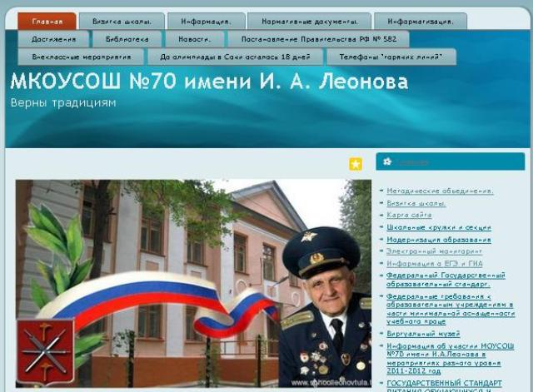
Пример сайта МКОУСОШ № 70

Для входа на сайт для редактирования:
- в строке браузера вводите адрес своего сайта.

- укажите адрес электронной почты
- укажите пароль электронной почты

Добавление нового раздела

Шаг 1
Выберите шаблон нового раздела:
- Контакты
- О школе
- Вопросы и ответы
- Отзывы
- Юмор
- Партнеры
- Сертификаты
- История школы
- Гостевая книга
или нажмите:
Делать не по шаблону

Начало формы

Шаг 2. Укажите название нового раздела
создать раздел
Конец формы

Раздел создан

Раздел с основной информацией Настроить раздел | Добавить описание
Добавить информацию в этот раздел
Информации пока нет. Наполнение раздела идёт полным ходом.


Добавить данные
В раздел Раздел с основной информацией

Выберите тип информации:
- Анонс (описание) раздела
- Текст, картинка
- Подборка фотографий
- Скачиваемый файл
- Аудио-файл
- Html-код
- Видео
- Карта
- Заявка с сайта (веб-форма)
- Информация о человеке
- Веб-ссылка
- Flash-ролик
- Обзор раздела и подразделов
- Подборка информации

Показать другие типы информации...

- Новость
- Мероприятие
- Акция
- Отзыв
- Партнер
- Контактная информация
- Презентация школы
- История школы
- Директор, завуч
- Учитель
- Лучшие ученики
- Фото-отчет
- Статья
- Анекдот или прикол
- Сертификат (лицензия, награда)
- Вопрос и ответ
- Объявление
- Письмо для рассылки

Добавления текста

Добавить данные
В раздел Раздел с основной информацией

Выберите тип информации:
- Анонс (описание) раздела
- Текст, картинка
- Подборка фотографий
- Скачиваемый файл
- Аудио-файл
- Html-код
- Видео
- Карта
- Заявка с сайта (веб-форма)
- Информация о человеке
- Веб-ссылка
- Flash-ролик
- Обзор раздела и подразделов
- Подборка информации

Выбираете Текст, картинка
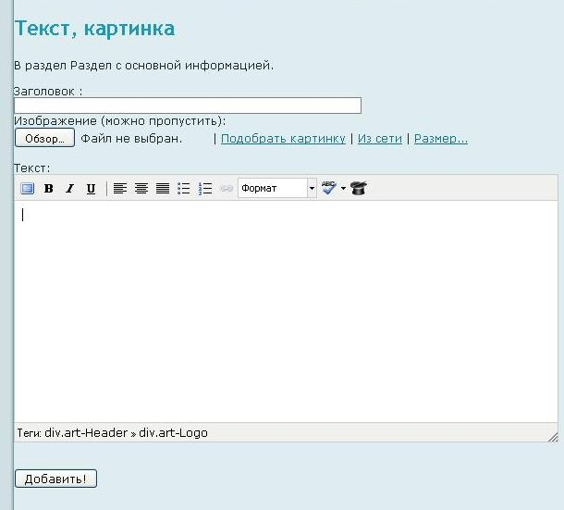

Размещение фотографий

Добавить данные
В раздел Раздел с основной информацией

Выберите тип информации:
- Анонс (описание) раздела
- Текст, картинка
- Подборка фотографий
- Скачиваемый файл
- Аудио-файл
- Html-код
- Видео
- Карта
- Заявка с сайта (веб-форма)
- Информация о человеке
- Веб-ссылка
- Flash-ролик
- Обзор раздела и подразделов
- Подборка информации

Выбираете Подборка фотографий

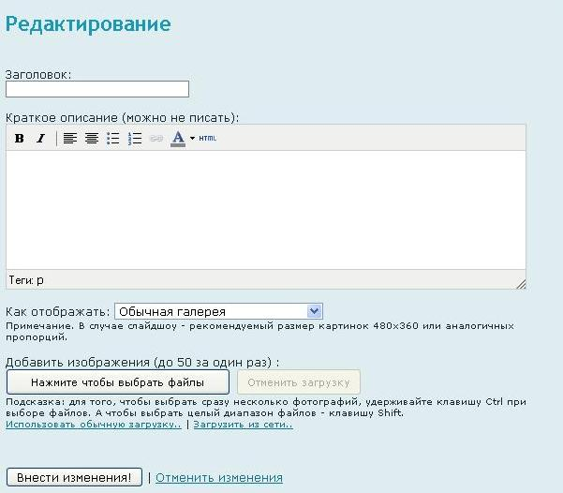

Размещение скачиваемого файла

Добавить данные
В раздел Раздел с основной информацией

Выберите тип информации:
- Анонс (описание) раздела
- Текст, картинка
- Подборка фотографий
- Скачиваемый файл
- Аудио-файл
- Html-код
- Видео
- Карта
- Заявка с сайта (веб-форма)
- Информация о человеке
- Веб-ссылка
- Flash-ролик
- Обзор раздела и подразделов
- Подборка информации

Выбираете Скачиваемый файл

